
窗体底端

gitHub客户端Desktop的安装使用总结 ---基础篇

一、第一步 注册github账号

1.注册界面
https://github.com/，如下图：
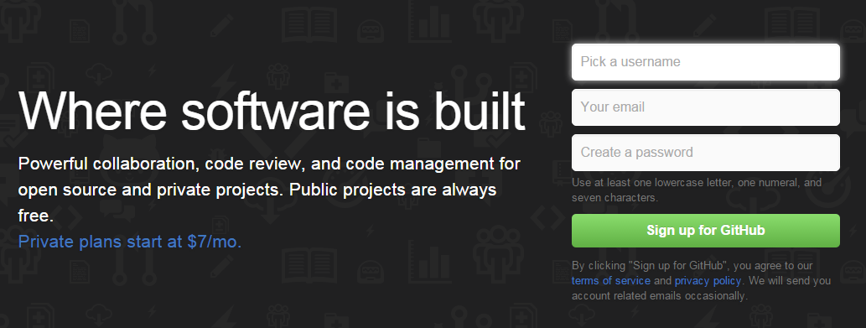

2.下注册流程
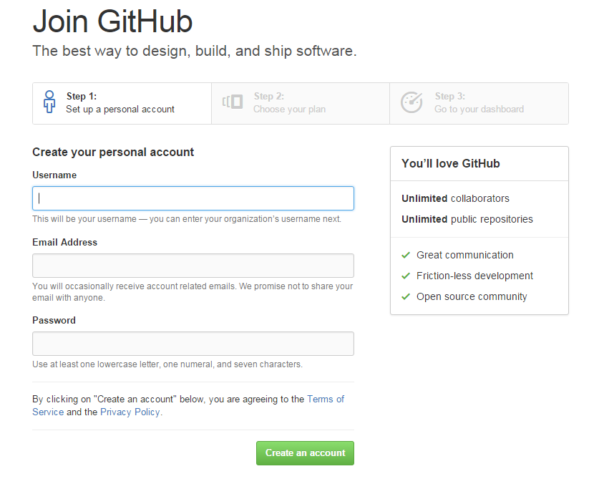

3.上面简单的输入一下用户名、邮箱地址、密码点击创建即可，进入下一步，如下图：
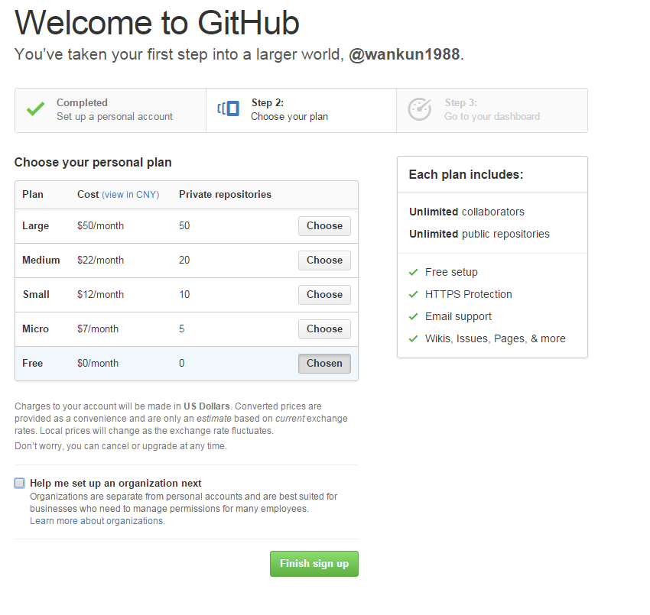
如果勾选了“Help me set up an organization next” 就会进入创建organization的流程。（我注册的时候选了，创建了个组织，觉得个人用户创建这个没什么用，后面使用时还被误导了）

4.选择免费版本
（免费版本只能创建公共的仓库，其他版本可以创建个人private版本） 点击“Finish Sign Up”，到这里我们的GitHub账号就注册完成了。
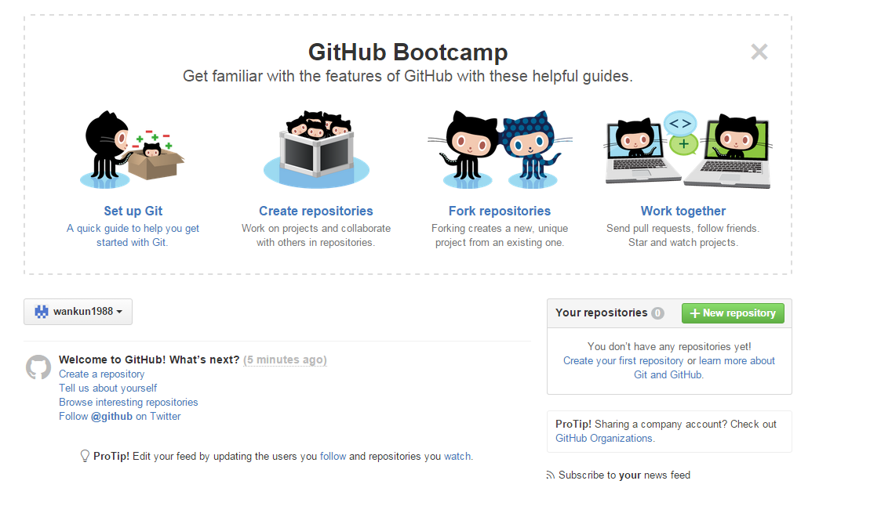

二、创建仓库

1、如果你是想自己上传代码，需要创建代码仓库，
点击“”New repository 创建自己的代码仓库(当然你得先验证你注册时填写的邮箱)
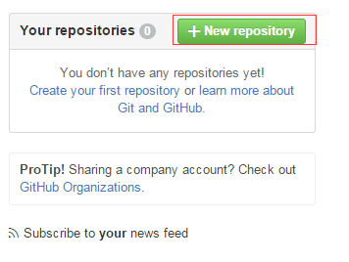
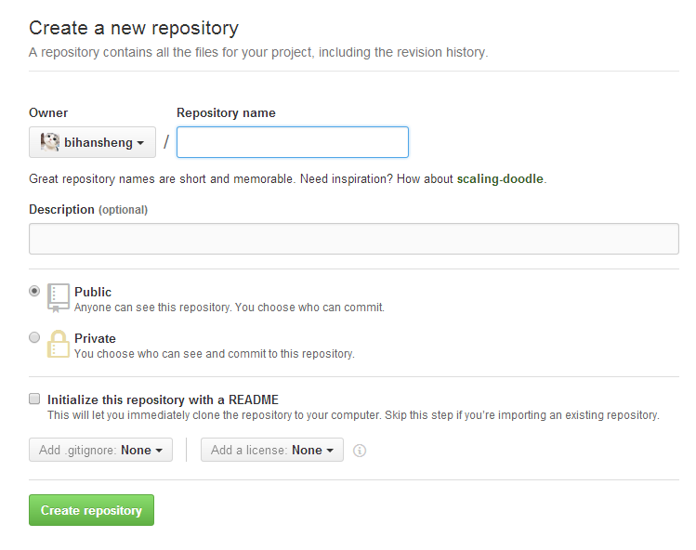

2、如果你是想修改别人的代码，
只需在对应的项目中点击“Fork”按钮，然后就可以看到该项目在自己的账号中了。
。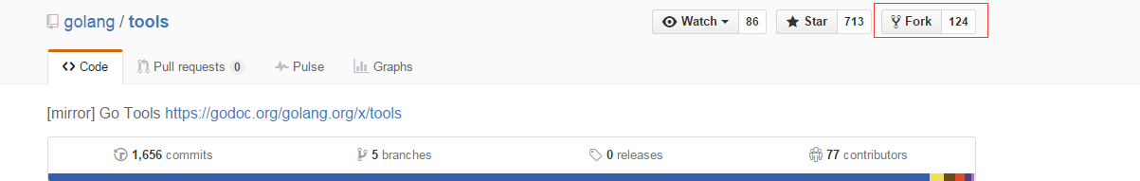

三、Desktop 的安装
一般情况我们还需要将代码下载到本地，用编译工具去修改，这就有同步代码到网上仓库的问题，很多人介绍使用msysgit和它的客户端，但是我弄了好久都没有弄好(配置啊，SSH Key啊，翻墙下载啊，奔溃了)。后来用desktop才最后弄好。

1、下载
在官网上可以下载，https://desktop.github.com/。
我的翻墙网速太慢了，招了一个离线安装包，亲测可以用，http://download.csdn.net/detail/nevinblog/9031049

2、整体的界面
安装好后打开 用你的GitHub账号登陆。(需要注意的是，Github for Windows会帮你创建SSH Key，你打开邮件应该会收到邮件帮你创建SSH Key的信息，这也省了不少事)
整体的界面如下：
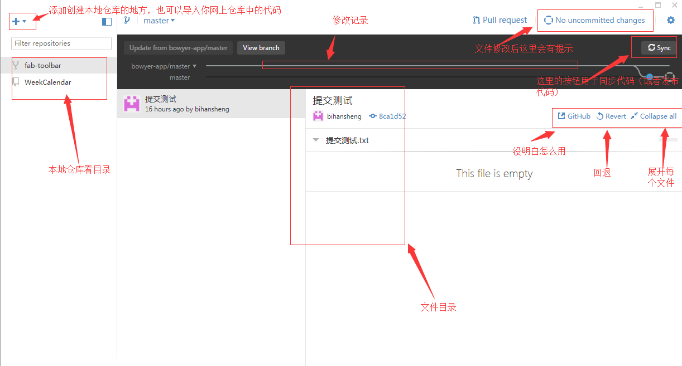

三、Desktop 的使用

1、点开左上角的加号，创建一个仓库，
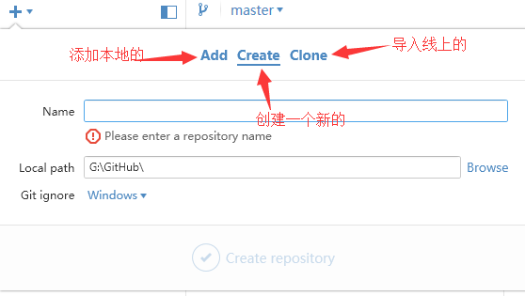
注意：

①这里需要注意的下载网上的代码，点看Clone，选着你的账户，会出现你网上仓库中的项目，选着一个，点击Clone repository按钮即可。
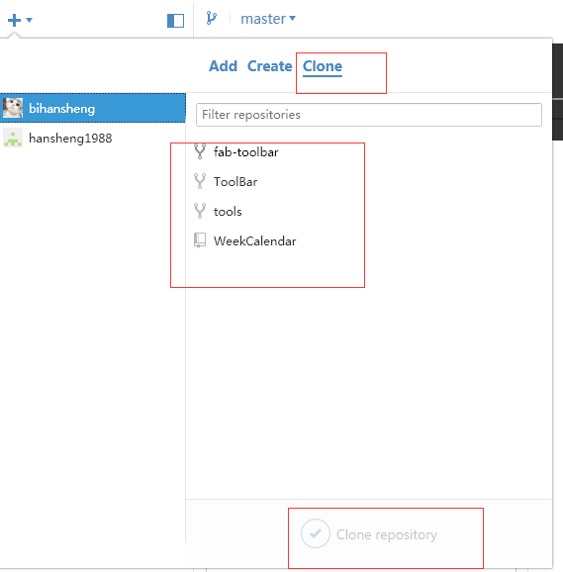
在网上有的人说可以在网上仓库中点击 按钮“Save ** to your computer and use it in GitHub Desktop.”按钮去同步，但是我没有成功。
另外直接“DownLoad zip”到本地 ，然后创建仓库，但是最后public时失败，说我没有权限，（我认为可能是因为本地仓库是我创建的，所以gitHub认为本地的和网上的不是同一个），
不知道有没有大神知道任何解决这个问题，
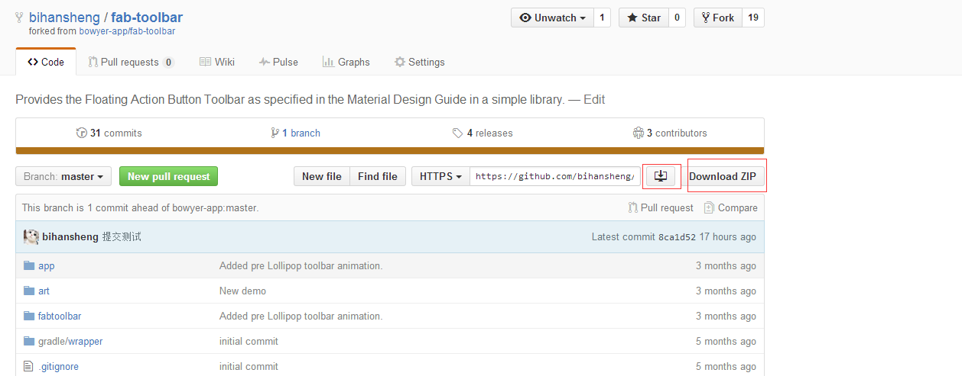

②在我的电脑中，它默认的地址是D:\用户目录\我的文档\GitHub ,
因为存在汉语，我的编译工具认为它里面的项目有问题，所以需要移动到全英文路劲中。尤其是下载线上的代码时，会默认到这个文件目录中。
这个默认路劲在设置（齿轮图标）–> options–>Clone Path 中修改。
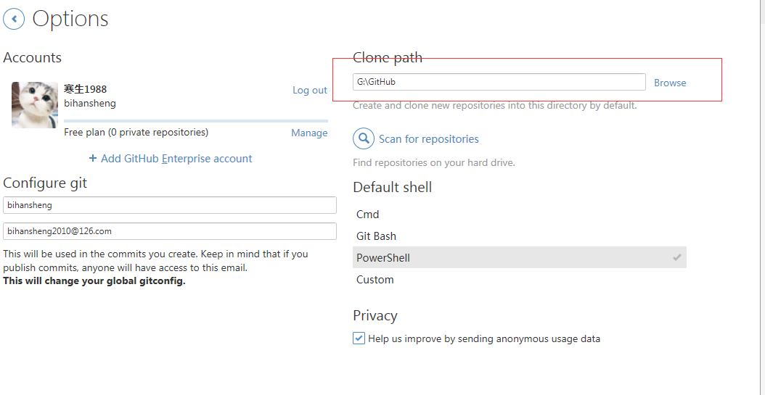

2、创建仓库完成，
创建仓库完成后在本地 文件夹下会生成一些系统文件。现在你在仓库下添加文件，修改文件等操作都会被本地github客户端监测，在客户端右上角的changes中可以看到提示。点击这个提示，弹出提交框。
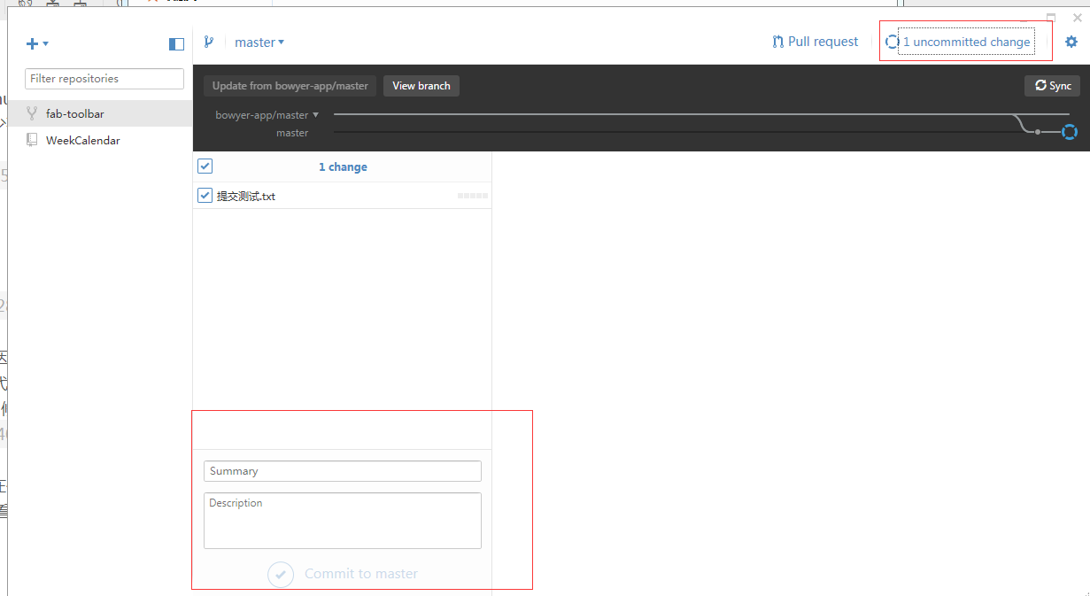
填写日志，点击提交按钮，文件改变就会被记录下来，这时候修改记录中会生成一个新的节点。
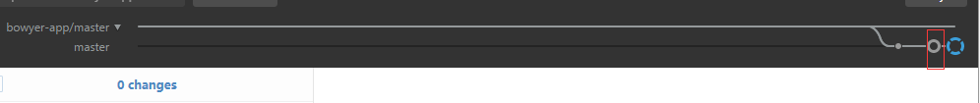

3、点击Sync按钮
点击Sync按钮，这些修改就会同步到你网上的仓库中。（如果是第一次这个按钮叫“Public”）。在你的gitHub账号中找到这个仓库，刷新之后就会发现文件已经改变了。
这里需要注意的是，如果你的代码时fork之后下载下来的，但是你创建了新的仓库去存储它，或者改变了它的存储目录，你可能会发布失败，

4、合并代码
如果你是修改别人的代码，还有一个合并的过程。（这个过程我执行到最后，如果有问题请指出，谢谢）
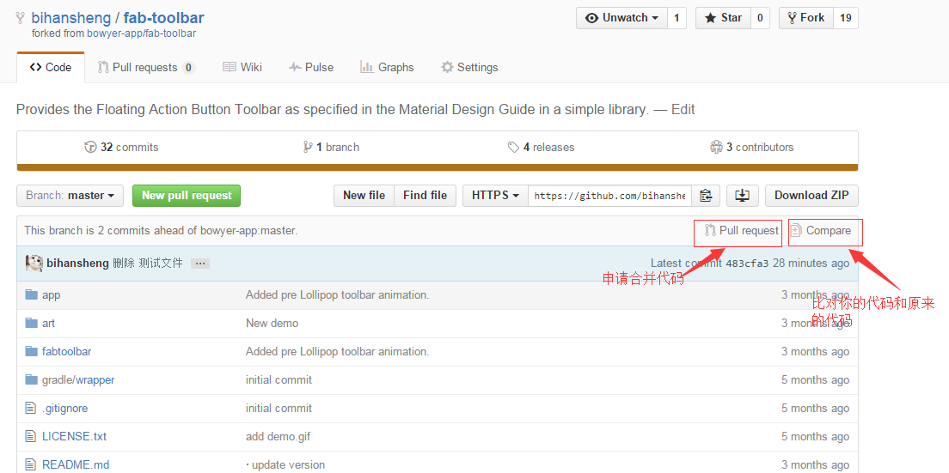
点击“ Pull request ”会出现你改动的文件目录，确认之后点击“ Create Pull request ”按钮，
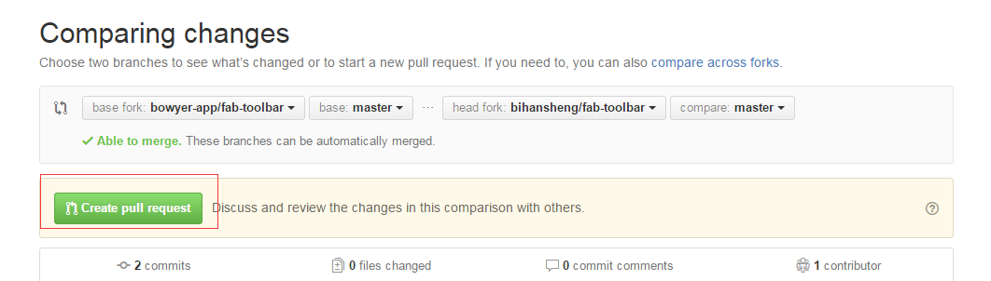
提价合并申请，填写相关信息，点击提交就可以了
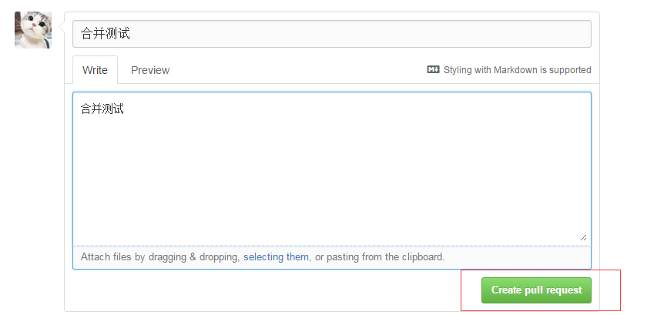

四、其他

1、删除网上仓库。
(因为创建了很多测试仓库，需要删除，这个删除功能也找了好一会，在此记录)
在从个人主页点击要删除的项目，进入项目页面。找到“Setting”按钮，在最下面有删除按钮，填写要删除的项目名称，就可删除了。
